Objectifs
- Analyse du cahier des charges d'un service à produire.
- Modélisation d'un schéma de données avec un diagramme de classes

Le contexte
La société CAPDC assure des missions d’accompagnement pour le développement de l’agriculture propre.
Elle propose aux agriculteurs des prestations diverses :
- analyses de projets d’installation, de diversification, ...
- actions de sensibilisation et de promotion autour des métiers de l’agriculture
- formation et conseils sur la prise en compte de préoccupations environnementales (gestion des milieux naturels, élimination des déchets, ...).

Au titre de la protection des milieux naturels, les agriculteurs sont tenus de rendre compte des quantités d’engrais et de traitements (pesticides, désherbants, ...) apportés à leurs cultures. Ce contrôle conditionne les aides accordées dans le cadre de la politique agricole commune (PAC). Les agriculteurs doivent donc remplir régulièrement un cahier d’épandage pour les engrais et un registre phytosanitaire pour les traitements.

Le service informatique de la société a sollicité la SSII BIENFAIT pour collaborer au projet AIM (Agriculture Information Maîtrisée) dont l’objectif est de faciliter la gestion des échanges entre agriculteurs et acteurs du monde agricole.
Le logiciel AIM permettra de saisir, stocker, consulter et échanger des données relatives à l'exploitation agricole et aux activités de culture et d'élevage. Il constituera une aide à la déclaration, à la traçabilité et à la gestion technico-économique de l'exploitation.

Le système d’information à concevoir mémorisera les données concernant l’épandage de produits fertilisants azotés apportés aux cultures des exploitations agricoles du département sur plusieurs années culturales. Chaque année culturale débute le 1er juillet de l’année n et se termine le 30 juin de l’année n+1.
1. Les exploitations Annexe 1
Pour une exploitation, on mémorise un code exploitation et l'ensemble des coordonnées de l’exploitant. La collecte des informations pour une exploitation s’effectuait jusqu’à présent sur un document papier appelé cahier d’épandage.
2. Parcelles est îlots
Chaque exploitation est composée de plusieurs îlots. L'îlot est un élément stable pour une exploitation, il est limité par des éléments facilement repérables et permanents (comme un chemin, une route, un ruisseau…).
Un îlot est un regroupement de parcelles contiguës. Une parcelle ne comporte qu'une seule culture.
Le découpage d'un îlot en parcelles est variable d'une année culturale à l'autre, en fonction des mises en cultures envisagées. La parcelle étant définie pour un îlot et une année donnée, elle ne comporte qu'une seule culture.

Exemple : Découpage d'un îlot

Année culturale 2009-2010 Année culturale 2010-2011

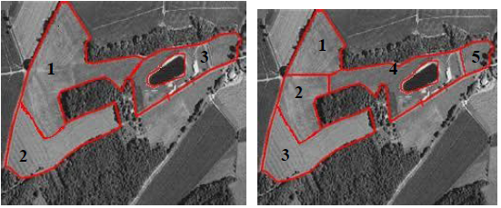
3. L'épandage
Dans le cahier d’épandage sont notées, pour chaque parcelle cultivée :
- La surface en hectares (ha) ;
- La culture réalisée (blé, orge, betteraves, ...) caractérisée par un code et un libellé
- les rendements prévus et ceux réalisés sur la parcelle ;
- Les informations concernant l'épandage de produits azotés.
- Pour chaque épandage on indique la quantité d'azote apportée par hectare et la date de l'épandage du produit azoté (code et libellé).
- Les produits azotés peuvent être de nature minérale (engrais minéraux de synthèse) ou de nature organique (déjection animale, boues de station d’épuration, compost, ...).
- Un produit minéral a une teneur en azote qui lui est propre.
- L'apport de produits de nature organique, donne lieu à l'enregistrement d'informations d'épandage supplémentaires :
  - l’origine,
  - le délai d’enfouissement,
  - la présence d’un traitement anti-odeur,
  - la teneur en azote mesurée.

Travail à faire
Représenter le schéma conceptuel de ce système d'information
Après contrôle du schéma conceptuel, générer le schéma relationnel
Enfin générer le diagramme des classes

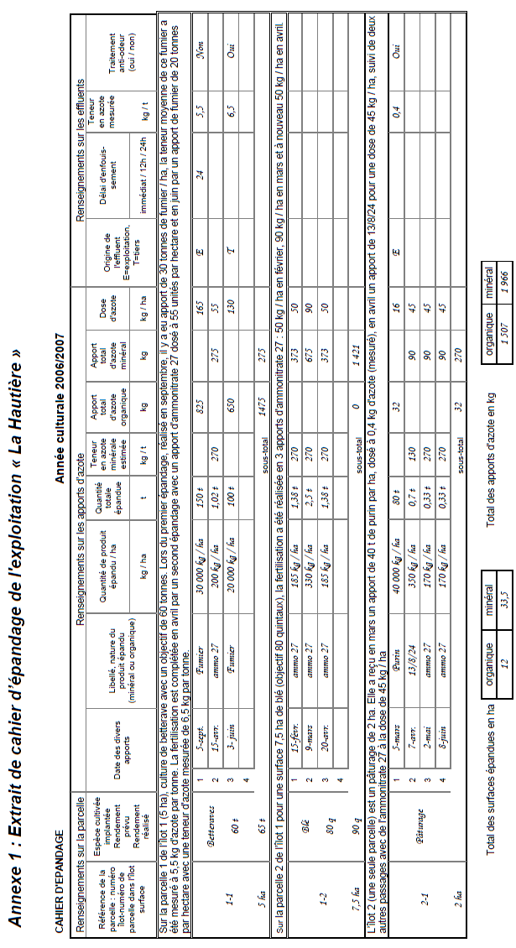

Corrigé indicatif conforme au corrigé d'examen

Schéma conceptuel des données

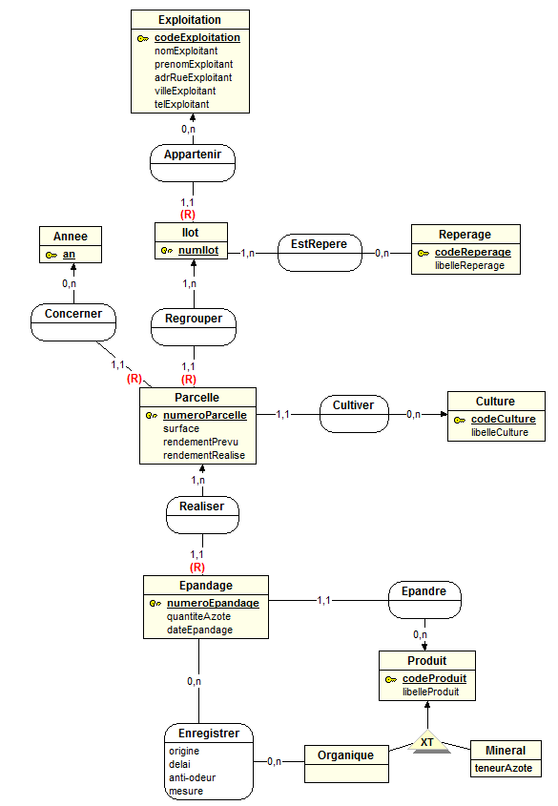
Le schéma relationnel

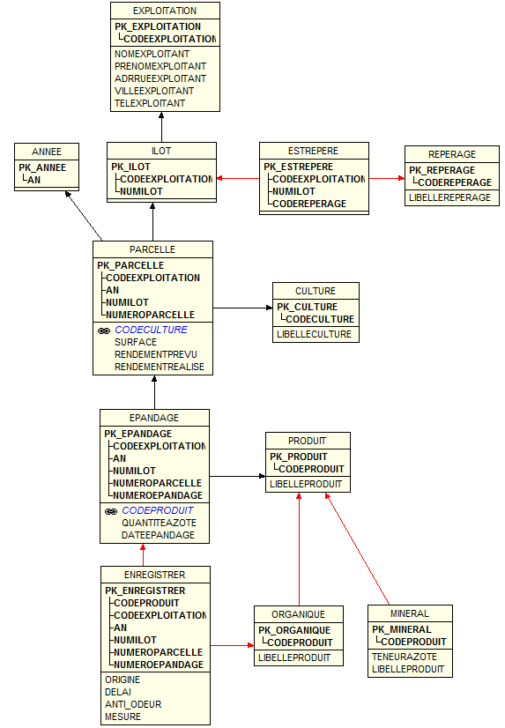

Le diagramme des classes

